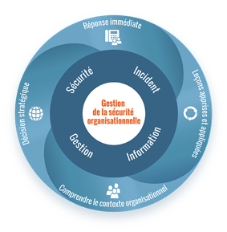
La gestion des informations sur les incidents de sécurité

Modèle de rapport de synthèse hebdomadaire ou mensuel
Contenu clé à inclure dans un rapport de synthèse :
- 3QO : Quand, Quoi (évènement), Qui (impliqué), et Où.
- Numéro de référence.
- Catégories et icônes. S’il y a plusieurs incidents dans un rapport de synthèse, regroupez-les par catégories. L’utilisation d'icônes aide le lecteur à naviguer et à accéder rapidement à l’information.
- Les descriptions textuelles fournissent un résumé utile de l’évènement. Utilisez un format standard en ce qui concerne la date, le lieu et la façon dont il est rapporté.
- Les graphiques aident à communiquer les tendances de manière visuelle. Un graphique est plus lisible pour le lecteur s’il contient très peu de catégories. Regroupez les évènements ou sélectionnez des sous-catégories.
- Les cartes aident à visualiser les lieux. Elles peuvent également montrer comment les menaces diffèrent selon les catégories.

Incluez ici une clause de non-responsabilité expliquant la nature des informations, à qui elles sont destinées et comment elles doivent être utilisées.
Résumé hebdomadaire : [DATE]
X évènements signalés entre le [DATE]
 |  |  |  |  | 
Opérations  d’aide | Enlèvementsde personnel | Blessures  del personnel | Arrestations  del personnel | Accidents de  la sécurité routière | Évènements de violence ou d’exploitation sexuelle

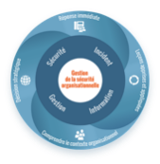
La gestion des informations sur les incidents de sécurité Exemple de rapport de synthèse hebdomadaire ou mensuel


Enlèvements d’employés
Incident critique


Opérations d’aide

Criminalité

Accidents de la sécurité routière (ASR)

Évènements affectant les soins de santé

Évènements affectant l’éducation

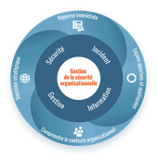
La gestion des informations sur les incidents de sécurité Exemple de rapport de synthèse hebdomadaire ou mensuel

[TITRE DU GRAPHIQUE]

[TITRE DU GRAPHIQUE]

[TITRE DU GRAPHIQUE]
Données : Chronologie

Données : Carte
[TITRE DU GRAPHIQUE] | [TITRE DU GRAPHIQUE]
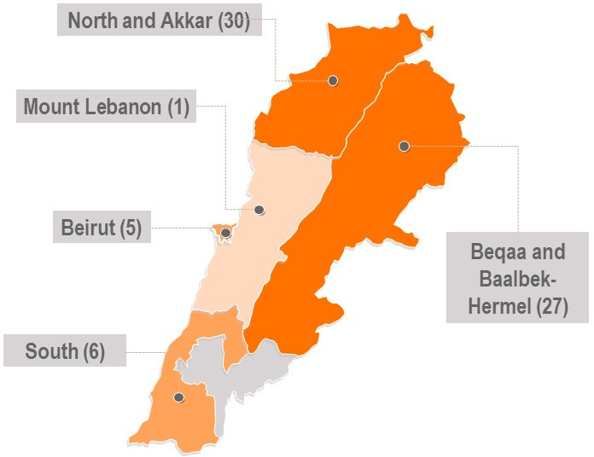 | 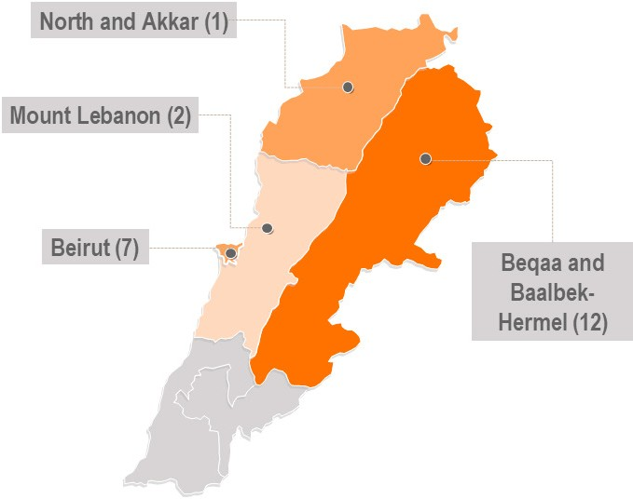

La gestion des informations sur les incidents de sécurité Exemple de rapport de synthèse hebdomadaire ou mensuel

Données : Catégories d’auteurs d’infractions
  Acteurs non étatiques |   Militaires d'État
 Forces de l'ordre |  Civils

Numéro de référence Sommaire mensuel Diffusion N° 4
Soulignez ici l’importance et l’objectif du signalement des incidents de sécurité et du partage des informations au sein de votre organisation ou du réseau interagences.

Ce document est publié par Insecurity Insight. Il est rendu possible grâce au généreux soutien du peuple américain par le biais de l’Agence des États-Unis pour le développement international (USAID). Le contenu est la responsabilité d’Insecurity Insight et ne reflète pas nécessairement les opinions de l’USAID ou du gouvernement des États-Unis.




Insecurity Insight. info@insecurityinsight.org

